Pohledy do minulosti vesnic OÚ Černíny.

Minulost „černínských“ vesnic lze vysledovat od druhé poloviny 14. století. Podle prvních zmínek jsou nejstarší Předbořice. Potom následují Bahno, Krasoňovice, Černíny, Zdeslavice a Hetlín. Žádná z „černínských“ vesnic nemá předchozí „starodávnou“ minulost. Ke vzniku našich vesnic došlo ve středověku tzv. kolonizací. Původní přírodní krajinu začali „naši předkové“ měnit a přetvářet. Nejstaršími zásahy do původní krajiny byly zásahy „lesnické“. Do původního lesního prostoru „černínského“ katastru vstoupily lesní práce. Souvisely zejména s rozmachem Kutné Hory, s potřebou dodávat hlavně stavební dříví na stavbu kutnohorských chrámů a kostelů, dodávat „výdřevu“ do hornictví, ale i dodávat topivo. A tak řídit a organizovat tuto „lesnickou“ kolonizaci dalo vzniknout prvním sídlům – většinou samotám – hájovnám.
Zakladatelem, majetníkem a pánem černínských vesnic byly sedlecký cisterciácký klášter a poté dominantně Kutná Hora. Uvedená skutečnost se v minulosti černínských vesnic promítla rozmanitě. Kolonizační role sedleckého kláštera byla ukončena husitstvím.
Klášter, založený v roce 1142 šlechticem Miroslavem, byl husity 24. dubna 1421 vypálen. Již nikdy svoje poslání a sílu neobnovil.
Kolonizační a majetnická role Kutné Hory nebyla shodná s rolí sedleckého kláštera, byla násilně přerušována, Kutné Hoře odejmuta, posléze v nových poměrech královskému hornímu městu navrácena. Pozn. Kutná Hora má dva chrámy – katedrály, národní kulturní památky. Na zbudování sedleckého chrámu Nanebevzetí Panny Marie se žádná z vesnic OÚ Černíny nepodílela – proto, že ještě neexistovaly. Výstavba chrámu Sv. Barbory zachovala první zmínky o Předbořicích, Bahnu a Krasoňovicích, ze kterých se dodávalo dříví na stavbu chrámu. Předbořice 1327, Bahno 1388 a Krasoňovice 1389.
Níže uvedu jednu z nich, historickou i současnou.
V minulosti v katastrech černínských vesnic nevznikla žádná sídla jejich pánů.
Naši předkové byli podle dokumentů věrní katolíci. Avšak na žádném místě v černínském katastru si náš církevní katolický pastýř nezbudoval nemovitost své víry.
Ani následná doba kapitalismu nezaložila v černínských vesnicích své sídlo, „mateřskou ani dceřinou společnost“.
Katastr černínský je tak „prost“ sídel i všech dalších nemovitostí našich středověkých pánů. A ani novověký pán – kapitalista zde znak a sídlo svého „kapitalismu“ nezbudoval.
Z tohoto „pohledu nemovitostního“ současník o minulosti nenalezne nic. Žádná z černínských vesnic nebyla „podhradím“. Nad ní nikdy nebylo, netyčilo se a nerozpínalo „hradí“, sídlo jejich pána. Pro naše středověké pány – město a církev - to ani nebylo znakem jejich panství.
Žádná z vesnic (osad) obecního úřadu neměla a nemá obecní znak. Je tomu tak proto, že jsme nebyly podhradím a nešlo si tak „vypůjčit či upravit“ erb svého šlechtického pána- takovýto pán nebyl a znaky našich zakladatelů a pánů – viz níže, takovéto použití nedovolovaly.

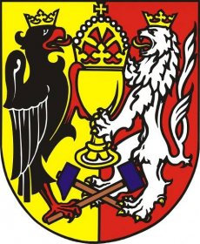
Srovnáme-li založení vesnic OÚ podle data první zmínky či dat uváděných v /odborné/ literatuře, potom.
- Mezi založením Předbořic = 1327 a Zdeslavic je více než 200 let -1550. U Hetlína je rozdíl podobný – 1542. U Černín je uváděno datum 1404. U Černín, Hetlína i Zdeslavic lze nalézt i jiná data, rozdílná o velké desítky let.
- Přes tento více než 2set letý rozdíl zmínek o založení je zde spojitost: nejsou, nedochovaly se žádné materiály o našich vesnicích z těchto dob. A tak Předbořice neposkytnou badatelům či rodopiscům nic „o svém o více jak 200 letém větším stáří“.
- „“A tak nám nezbyde, než se podívat, zda, když naši pánové nic, zda naši předkové!!?“ Ti ano.

Laskaví čtenáři OÚ Černíny, potomci svých předků z černínských vesnic, rozmanití současníci, potomci předků „odkudkoliv“, přátelé.
Minulost nezachovala v našich vesnicích a na jejich katastru nemovité předměty /artefakty/ našich pánů. Ale zachovala našimi předky (artefakty) vytvořené, zaplacené a udržované. Všechny jsou dnes „hezké, hezky oděné“ a sem tam i revitalizované z hlediska jejich smyslu a poslaní.
Bude tématem jednoho z dalších příspěvků.

Ano, jde o památky „ na víru našich předků“ a její symboly. To především. Jde ale také o památky a symboly minulých dob života našich předků. O památky církevní a světské. Protože vznikly a působily multifunkčně. Dnes, jdouce současník kolem kapličky, spíše jedouce kolem křížku – božích muk, tak je pouze míjí. Protože pro současníka nenabízejí žádný aktuální obsah.
Vážení obyvatelé „“černínského panství pana starosty““. Jejich revitalizace hmotná, nesporná, a „vizuální – hardwarová „ je zřejmá. Tímto článkem chci připomenout hlavní znaky doby, kdy naši předkové tyto stavby budovali. Vedle výše uvedené katolické víry, byla řada důvodů čistě světských a pozemských. Jak historie praví, takovýchto.
- Spojené důvody informační – poplašné, svolávací – mobilizační, důvody řídící a příkazové. Symbolem těchto světských funkcí byly zvoničky.
( Královna česká Marie Terezie /jediná, víc královen jsme neměli/ započala v letech svého panování 1740 – 1780 měnit a modernizovat svoji říši. Velikou pohromou a zhoubou před, za jejího i po jejím panování byly ohně – požáry. Prakticky všechny nemovitosti byly spalné, většinou „natěsnané“ kolem sebe. Sklizená sláma se stohovala často v těsné blízkosti spalných nemovitostí. Marie Terezie vyhlásila v roce 1751 “ohňové patenty“. Jedním z povinných protipožárních opatření byla povinnost nařízená vrchnosti, postavit na vesnicích svého panství zvoničky a zřídit funkci vartýře.)
V černínských vesnicích se dochovala pouze jedna zvonička, v Hetlíně. V Bahně - podle vyprávění stála na návsi v blízkosti kapličky. V Krasoňovicích stála před stavením Zemanů/Hegenbartů.
Původní zvoničky nebyly stavby. K zavěšení zvonu se použil vhodný strom. Ten se ořezal i jinak upravil a na něj se zavěsil zvon. Poslední takováto fotografie zvoničky se dochovala v Krasoňovicích, zhruba před 100 lety. Zvonička v Hetlíně je již stavbou, zvon není zavěšen na stromu.
Samostatnou „kapitolou“ je historie zvonů. V černínských vesnicích byly Předbořice, Černíny a Hetlín vesnicemi o jednom zvonu – zvoničkovém. Zdeslavice a Bahno byly dvojzvonové – zvon zvoničkový a zvon kapličkový. Takováto minulost těchto vesnic již nemá pamětníků. „Požárem, ničitelem“ zvonů – kostelních, kapličkových a prakticky všech byly války. Zvony povinně musely být odevzdány armádě – válce. Ne proto, aby v kasárnách či na frontách zvonily, ale aby byly roztaveny a přeměny ve zbraně.
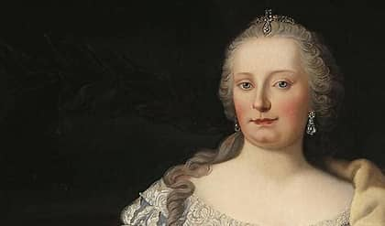
Marie Terezie, císařovna rakouská, královna česká.

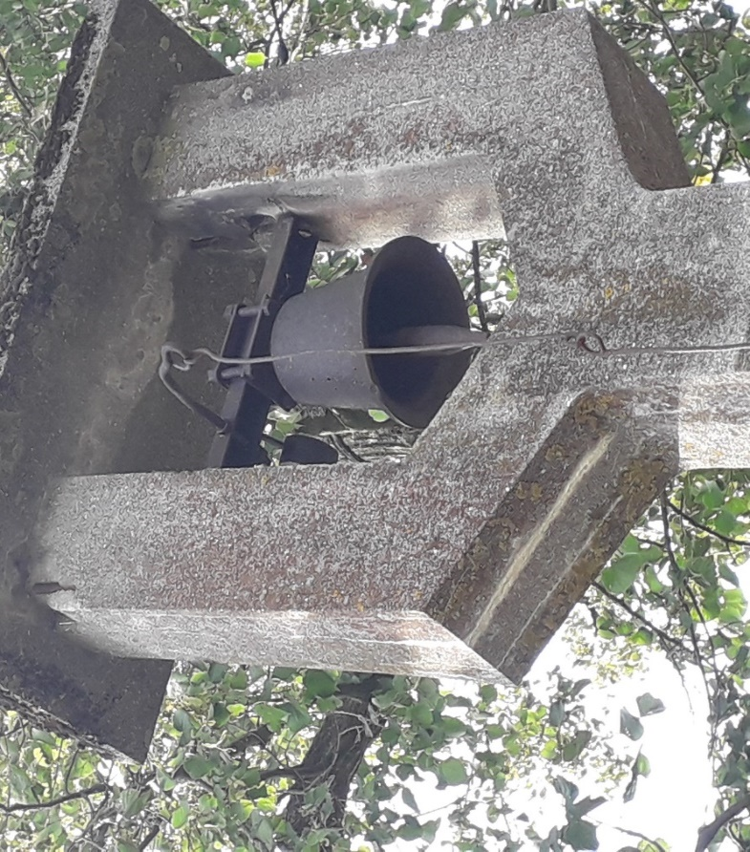
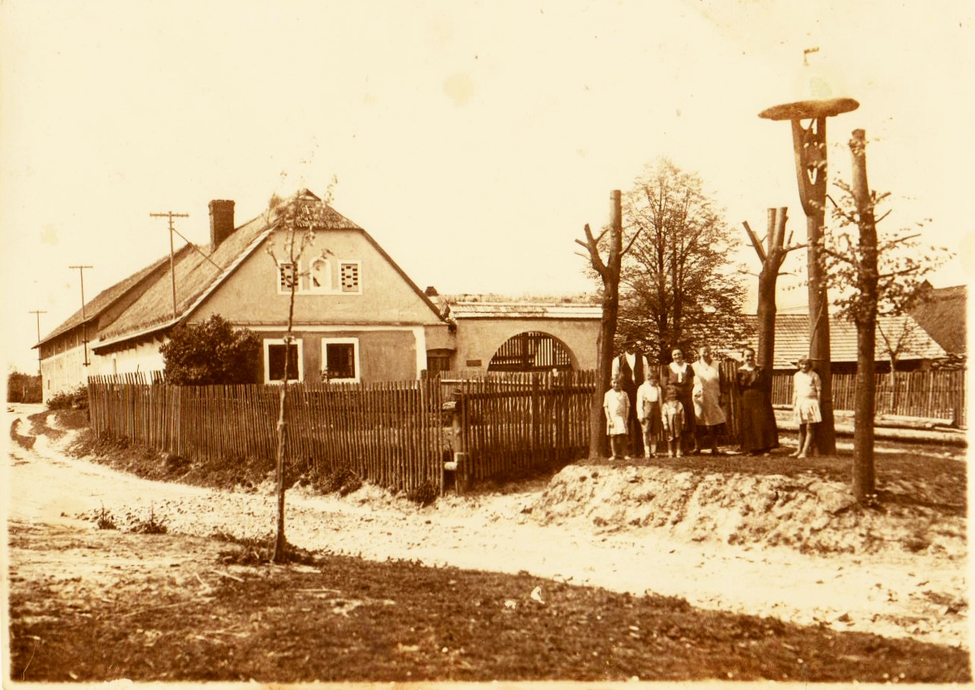Zvonička v Krasoňovicích před stavením Zemanů. /Pozn. stavením Zemanů, ze kterého vyšlo k fotografování 8 obyvatel. Dnes, zhruba po sto letech může ze stavení vyjít pouze M…../ Přední, obytná část nemovitosti je spalná - střecha pod došky.

Zvonička v Hetlíně. Historicky nejmodernější typ.
Tzn. musela mít svoji (své) stromové předchůdkyně. Je jedinou dochovanou zvoničkou černínských vesnic. /Nejspíše nikdo z hetlínských současníků zvuk zvonu zvoničky nikdy neslyšel. To proto, že alarm požáru se vyhlašuje jinak. Ale hlavně, proto, že profánní důvod jeho rozeznění nenastal. / V Hetlíně nehořelo! /
Hetlínská zvonička je vlastně památná. Také a možná hlavně tím, že pokud by vartýř (hlídač, strážný, ponocný) zjistil požár, tak zvon nesvolal hetlínský hasičský sbor. V Hetlíně jako jediné vesnici OÚ Černíny totiž nebyl. Nejbližší sbor byl v Rápošově. Historie nezachovala jeho hasičský zásah v Hetlíně. „Zaplať Pán Bůh“ proto, že v Hetlíně nevypukl požár.

PhDr. Jaroslav Vojtíšek.

